抽象向量类模板及其派生类展示
2021年 10月 23日

1 抽象向量类模板及其派生类展示项目概述

1.1 项目内容及要求
1. 抽象向量类模板
(1) 数据成员设计；
(2) 成员函数（包括虚函数、纯虚函数）设计等。
2. 派生向量类模板
(1) 定义纯虚函数；
(2) 设计测试用例单独测试派生类（含异常处理）。
3. 派生字符串类
(1) 定义纯虚函数；
(2) 设计测试用例单独测试派生类（含异常处理）。
4. 联合测试
设计测试用例，对两个派生类进行联合测试，以展示动态多态性。

1.2 研究人员及分工
序号 | 学号 | 姓名 | 角色及具体贡献

2 Cxxll类的设计

2.1 数据成员设计
序号 | 类型 | 名称 | 作用
1 | T* | head | 存放数组内部数据
2 | unsigned int | size | 表示向量维数

2.2 成员函数（友元函数）原型设计
序号 | 函数 | 作用

构造、析构等基础函数
1 | Cxxll() :head(NULL); | 构造函数
2 | virtual ~Cxxll(); | 析构函数

运算符重载
3 | T& operator[](const unsigned int& pos)const; | 返回下标为pos的元素
4 | bool operator==(const Cxxll<T>& v) const; | 判断本向量和v是否相同
5 | bool operator!=(const Cxxll<T>& v) const; | 判断本向量和v是否不同

主要成员函数
6 | unsigned int getsize()const; | 返回向量大小
7 | unsigned int capacity()const; | 返回向量容量
8 | void insert(const unsigned int& pos, const T& val, const unsigned int& n = 1); | 在pos位置后插入n个元素val
9 | void erase(const unsigned int& pos); | 删除pos位置的一个元素
10 | void erase(const unsigned int& lt, const unsigned int& rt); | 删除从[left,right]闭区间内的所有元素。
11 | void push_back(const T &val); | 在尾部插入一个元素
12 | void pop_back(); | 弹出尾部元素
13 | T back(); | 返回尾部元素
14 | T& at(const unsigned int& pos); | 返回下标为pos的元素
15 | bool empty() const; | 判断向量是否为空
16 | void clear(); | 清除向量所有元素
18 | void swap(Cxxll<T>& v); | 将本向量和v交换;
19 | void reserve(); | 翻转向量

虚函数
20 | virtual void putout(ostream& out)const=0; | 具体要求见下
21 | virtual void putin(istream& in)=0; | 具体要求见下

3 Vector类的设计

3.1 成员函数（友元函数）原型设计
序号 | 函数 | 作用

构造、析构等基础函数
22 | Vector(); | 构造函数
23 | Vector(const unsigned int& s); | 普通构造,容量为s;
24 | Vector(const Vector<T>& v); | 深拷贝构造函数
25 | ~Vector(); | 析构函数

运算符重载
26 | Vector<T> operator+(const Vector<T>& v); | 向量相加原则，不同维不能加
27 | Vector<T>& operator+=(const Vector<T>& v); | 向量相加原则，不同维不能加

主要成员函数
17 | void assign(const Vector<T>& v) | 深赋值
28 | void putout(ostream& out)const; | 以（X1，X2，...,Xn）的形式
29 | void putin(istream& in); | 上述形式

4 String类的设计

4.1 成员函数（友元函数）原型设计
序号 | 函数 | 作用

构造、析构等基础函数
30 | String(const char* str = ""); | 构造函数
31 | String(const char* str, const unsigned int& n); | 深拷贝构造函数
32 | String(const String& str); | 深拷贝构造函数
33 | ~String(); | 析构函数

运算符重载
34 | String operator+(const String& str); | 在本字符串后加上s
35 | String& operator+=(const String& str); | 同上
36 | bool operator<(const String& str) const | 按字典序比较本字符串和str的大小
37 | bool operator<=(const String& str) const; | 同上
38 | bool operator>(const String& str) const; | 同上
39 | bool operator>=(const String& str) const; | 同上

主要成员函数
40 | const char* c_str() const; | String转char*
41 | String copy() const; | 复制自己
42 | String& replace(const unsigned int& index, const unsigned int& len, const String& str); | 将下标从index开始长度为len的字符串替换为str
43 | String substr(const int& index, const int& len) const; | 返回下标从index开始长度为len的字符串
44 | String& append(const String& str, const unsigned int& len); | 尾部添加
45 | void putout(ostream& out)const; | 字符之间无空格输出
46 | void putin(istream& in); | 按字符串输入

其他重载函数
47 | ostream& operator <<(ostream& out, const Cxxll<T>& v) | 输出
48 | istream& operator >>(istream& in, Cxxll<T>& v) | 输入
49 | istream& getline(istream& in, String& str, const char delim) | 输入
50 | int stoi(const String& str) | 字符串转数字

5详细函数分工
施强：1 2 3 4 5 6 7 8 11 12 13 14
张瑞阳：15 19 31 32 34 35 36 37 38 39
周济宸：16 17 18 23 24 26 27 28 29 49
应锦冉：9 10 40 41 42 43 44 45 46 50

6 测试情况

6.1 测试样例设计
6.1.1 基本功能测试
1、测试String类的运算符函数
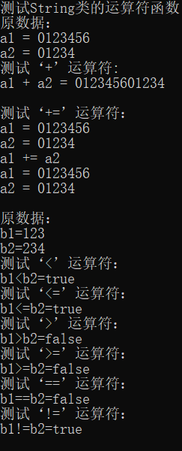
结论：运算符函数运行正常

- 测试String类的'c_str()'、'copy()'、'replace()'、'substr()'、'stoi()'函数

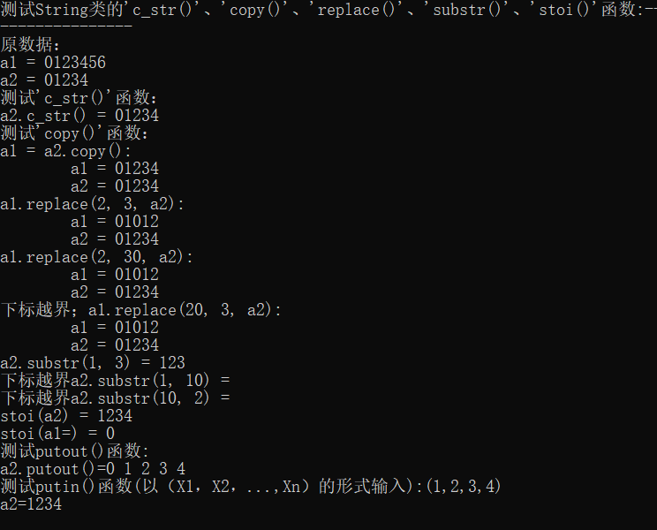
函数运行正常！

- String类调用继承于基类的函数
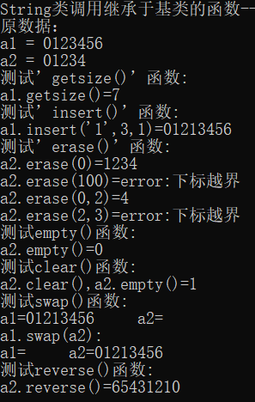
函数运行正常！

4、测试Vector类的函数：
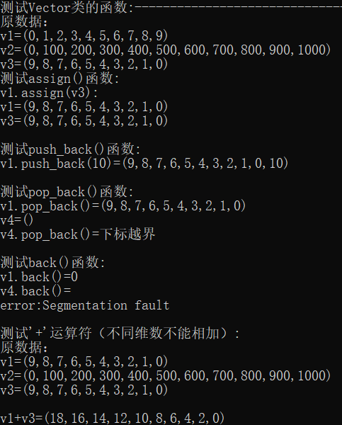
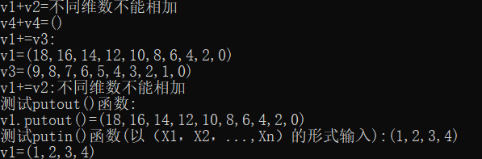
函数运行正常！

5、Vector类调用继承于基类的函数
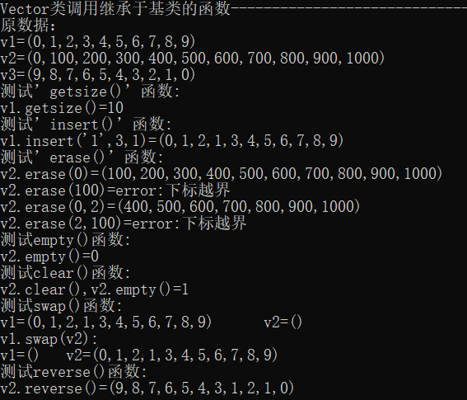
函数运行正常！

6.1.2 可靠性测试
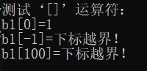
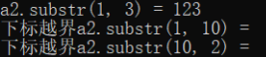
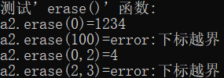
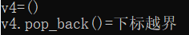
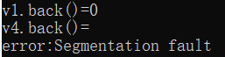
测试下标越界时的情况，发现异常抛出成功！
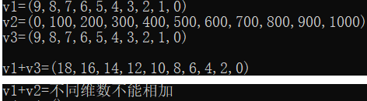
维数不同时进行+，+=进行异常抛出

6.2 测试结果对程序的改进情况
1、因为程序崩溃，寻找原因，如下标越界，则进行异常抛出，提示程序出错。
2、基类中的部分函数改为了纯虚函数或虚函数
3、子类中的析构函数改为直接调用父类中的析构函数
4、子类中的构造函数也同步改为调用父类的构造函数进行构造，减少了程序的冗余
5、根据string和vector的共性，将子类中的部分函数添加到了基类中，并将基类中的部分函数移到子类中。
6、为构造函数等添加了默认参数
7、对部分含有错误的函数进行了改正，并对部分变量或参数进行了统一。

